Script de grupos
Proyecto DataMiners · SGRSI 2026 · Administración de SO

Consigna
Automatizar la creación y administración de grupos y la asignación de usuarios y permisos correspondientes.

Solución implementada
Script bash modular para crear y eliminar grupos, agregar y quitar usuarios, asignar grupo y permisos a un directorio (con setgid) y listar grupos y miembros. El comando base crea los grupos del proyecto: dm_admin, dm_dev, dm_backup y dm_ciber.
Archivo: scripts/grupos.sh

Comandos ejecutados
sudo ./scripts/grupos.sh base
sudo ./scripts/grupos.sh listar

Captura de la prueba
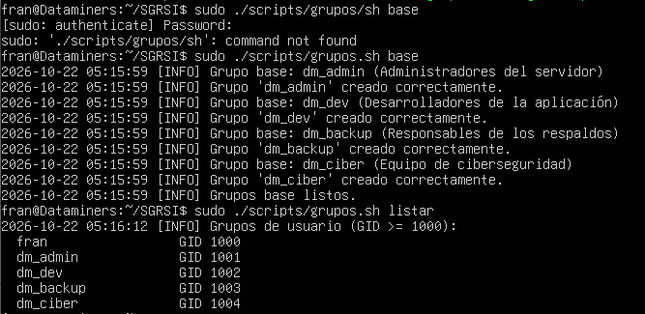
Figura 1. Creación de los grupos base y listado de grupos.

Resultado
- Se crearon correctamente los cuatro grupos base: dm_admin (GID 1001), dm_dev (1002), dm_backup (1003) y dm_ciber (1004).
- El listado muestra el grupo del usuario fran (GID 1000) junto con los cuatro grupos nuevos.
- Cada acción queda registrada con fecha, hora y nivel ([INFO]).

